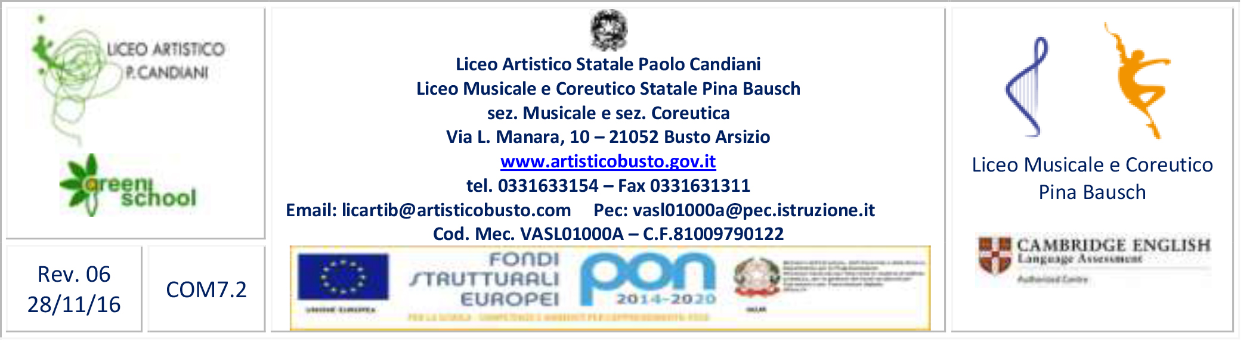
Comunicato n. ………..
Busto Arsizio, 17 marzo 2017
Ai docenti
Agli studenti delle classi
Audiovisivo-Multimediale e Grafico

Nell’ambito della XV edizione, il BAFF – Busto Arsizio Film Festival “SGUARDI E PUNTI DI VISTA SUL CINEMA ITALIANO” in collaborazione con il Liceo Artistico P. Candiani, propone la Masterclass sulla videoarte (vedi dietro):

La videoteca Giaccari
con Angela Madesani (critica d’arte) e G. C. Maud

Sabato 25 marzo
dalle ore 10,15 alle ore 12,15 - presso l’aula magna del Liceo

I docenti e le classi dell’indirizzo Audiovisivo-Multimediale e Grafico sono invitati a partecipare e potranno iscriversi, fino al raggiungimento dei posti a sedere, preferibilmente entro giovedì 23/03, per questioni logistico organizzative.

Si ricorda ai docenti, qualora non sia stata prevista, di deliberare in sede di CdC l’adesione all’iniziativa o di acquisire il consenso dei colleghi.

Il Dirigente Scolastico
Andrea Monteduro

Per l’organizzazione, Francesco Cunocchiella
Classe | Coordinatore o docente di riferimento | firma | Numero di allievi
3V1
3V2
3DV
3G
3SG
4V1
4V2
4G
4SG
5V
5SV
5G
5FG
Segue sintesi

NASCITA DELLA VIDEOARTE

A partire dalla fine degli Anni Sessanta, sul nascere del fenomeno della videoarte, Luciano Giaccari fu uno dei primi in Europa a impegnarsi nell’applicazione di questo nuovo strumento tecnologico al mondo dell’arte, sia sotto l’aspetto teoretico che operativo.
In controtendenza con il trend delle arti visive, che interpretava il video sostanzialmente come strumento per realizzare opere d’arte, intuì che il video aveva potenzialità eccezionali non solo per “creare” ma anche per “restituire” l’opera d’arte, riproducendola integralmente. Va poi ricordato che la disponibilità degli strumenti di videoregistrazione di agile impiego e a costi abbordabili avviene in uno scenario a cavallo tra gli Anni Sessanta e Settanta in cui si producono profondi mutamenti nei modi della produzione dell’opera d’arte (happening, Body Art, Land Art). Lo strumento video consiste invece di “restituire” l’opera/evento integralmente e di “capitalizzarla” musealmente con grande duttilità. Per questo la video-documentazione di eventi artistici fu definita da Giaccari e da altri in quel periodo “in tempo reale”, nella complessa accezione di simultanea, integrale e già conclusa alla fine dell’evento oggetto dell’intervento.

LA VIDEOTECA GIACCARI
L’impegno di Giaccari nelle video-produzione lo porta nel corso di oltre quarant’anni a realizzare la collezione di videoarte e sull’arte, nota come Videoteca Giaccari, la prima sorta in Europa e considerata tra le più rilevanti in ambito privato e comunque in grado di competere anche con molte raccolte di grandi musei internazionali.
L’intera collezione è stata una produzione diretta dei video, di cui lo stesso Giaccari è sempre stato personalmente l’autore e il regista, il che l’ha fatta definire da diversi critici un “archivio d’autore”.
Altra caratteristica della videoteca è la non specializzazione monografica, come nel caso di archivi settoriali; infatti le video-documentazioni sono rivolte a tutti i più importanti campi della ricerca artistica contemporanea e in modo particolare ai momenti più “caldi”. Inoltre l’aver documentato contemporaneamente, a partire dal 1971, dalla musica alla danza, dal teatro alla performance, dalle arti visive alla poesia, oltre ad aver prodotto tutti primi video d’artista italiani, conferisce alla videoteca il carattere di insostituibile e puntuale testimonianza sulla tendenza, che portò alla caduta dei confini tra le varie forme d’arte ed alle continue reciproche influenze tra le stesse. La videoteca, con oltre 12mila titoli, è suddivisa in sezioni quali Musica, Danza, Poesia, Teatro, Performance, Videotape, Grandi Mostre, Video Interviste.
L’attività teoretica di Giaccari è intrecciata alle tappe di livello internazionale dell’evoluzione delle arti elettroniche. Il primo, Televisione come memoria del 1968, è ritenuto dalla critica l’atto di nascita a livello mondiale della video-documentazione “in tempo reale”. Il progetto viene formulato per realizzare la documentazione in video della manifestazione 24 Ore di No Stop Theatre, nella quale sull’arco di una intera giornata si svolgono eventi, installazioni, proiezioni sia all’aperto sia al chiuso nello studio di Giaccari a Luvinate vicino a Varese.
La Classificazione dei modi d’uso del video in arte del 1973 è in assoluto la prima elaborazione tassonomica sul rapporto tra lo strumento tecnologico video e il mondo dell’arte e, pubblicata nel 1975 negli Stati Uniti, va certamente a co-generare l’attuale distinzione americana tra “video caldo” (quello creativo) e “video freddo” (quello documentativo), in corrispondenza con la distinzione basilare (già articolata) di Giaccari tra “video diretto”, quello realizzato dall’artista come opera, e “video indiretto”, quello realizzato da altri sul lavoro dell’artista, a fini documentativi, critici, didattici ecc.
A sua volta il progetto MUel – Museo Elettronico presentato alla Biennale di Venezia nel 1993 come unico prototipo del genere, costituisce una delle prime formulazioni “Museo del futuro”, strutturato sulla base degli strumenti tecnologici ed elettronici, anche a seguire le mutazioni morfologiche delle opere d’arte, maturate nell’ultimo cinquantennio ed a creare una sorta di museo esteso in forma di “network”.
In appoggio a quello del MUel vi è poi il progetto Università Virtuale, basato su una serie di relazioni con atenei “reali”, che portano studenti di questi ultimi a laurearsi con tesi proposte dal MUel (di cui Giaccari è stato di solito correlatore) e che hanno per oggetto le varie ipotesi di una museologia tecnologica, considerate sotto l’aspetto sia del “contenitore” sia dei “contenuti”. Il progetto di Università Virtuale costituisce la prima ricerca universitaria che affronta tale tema con un approccio trasversale rispetto alle diverse facoltà, in una visione interdisciplinare e globale dello “strumento” museo. In genere, infatti, le ricerche universitarie, pur approfondendo i temi, lo fanno in modo spesso settoriale.
Infine, il progetto Porziuncola (una piccola chiesa in una più grande) costituisce l’attuale punto di evoluzione del progetto MUel, che prevede la ripetuta clonazione dello stesso museo elettronico diversi moduli museali, tra loro connessi informaticamente, da collocarsi in Italia e all’estero all’interno di musei preesistenti, a costituire un network museale internazionale.
In questa ricostruzione cronologica non va dimenticato, a partire dal 1978, un periodo di circa cinque anni dedicato a un esperimento di emittenza televisiva privata (E.T.L.) mirato a creare un’antenna con programmi culturali e informativi di alto livello. L’emittente è stata condotta a quattro mani con la moglie Maud Ceriotti, giornalista che propose diverse trasmissioni e rubriche sull’arte italiana (On Air Tv Art).
Va notato come quello di Luciano Giaccari sia in Italia l’unico caso di pioniere del video che ha continuato in modo ininterrotto la propria attività, proponendo sempre nuovi sviluppi della storia del video.
Potrebbe finire tutto nell’oblio e nella dimenticanza tipica del mondo dell’arte italiano, ma l’anno scorso il Centre d’Art Contemporain di Ginevra, sotto la direzione di Andrea Bellini, gli ha dedicato una retrospettiva (La memoria del Video), durante la Biennale dell’Immagine in movimento. Ciò ha portato alla nascita di una collaborazione: il CAC insieme alla Fondazione Pinault e a Between Art Film ha infatti avviato un programma per la digitalizzazione e la promozione del lavoro di un uomo che ha contribuito a raccontare il nostro mondo dell’arte.
Di Giorgia Quadri - http://www.artribune.com

